Proposal Praktikum Pemrograman Mobile Proyek Akhir Semester

Android App

## **Deskripsi Aplikasi**

*Resepin dong! merupakan suatu aplikasi yang digunakan untuk mempermudah ibu rumah tangga untuk mencari resep - resep makanan yang ada di indonesia, aplikasi ini juga akan dibuatkan dalam bentukan android. Aplikasi ini dibuat menggunakan software android studio. Dengan membuat fitur dimana user pertama kali membuka aplikasi akan muncul ke tampilan utama dimana ada tampilan kumpulan – kumpulan nama daerah yang ada diseluruh indonesia sesuai dengan provinsinya. Lalu didalamnya terdapat kumpulan resep makanan, sedangkan untuk admin harus login terlebih dahulu lalu admin dapat menambahkan resep, mengedit resep, dan menghapus resep. Lalu di map nantik akan menampilkan data resep unggulan dari provinsi itu.*

## **1.2** **Proses Bisnis Aplikasi**

*Prototype:*

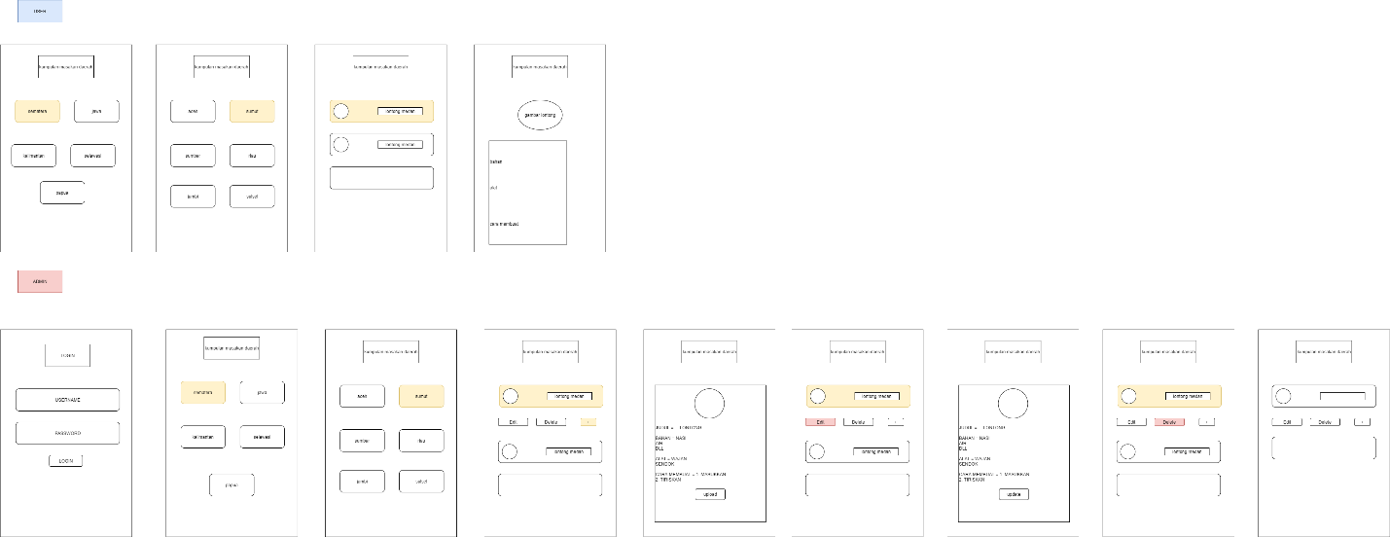

*Block Diagram:*

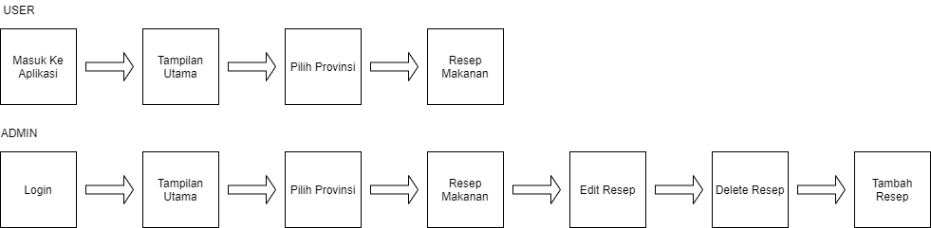

*User:*

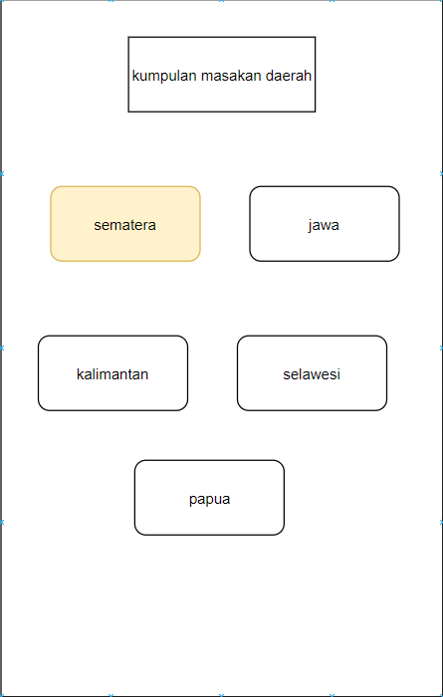

1. *berikut ini adalah tampilan utama untuk user, dimana ada pilihan resep makanan berdasarkan daerah diindonesia, misal kita ingin mengelihat resep di sematera maka akan muncul tampilan seperti dibawah ini.*

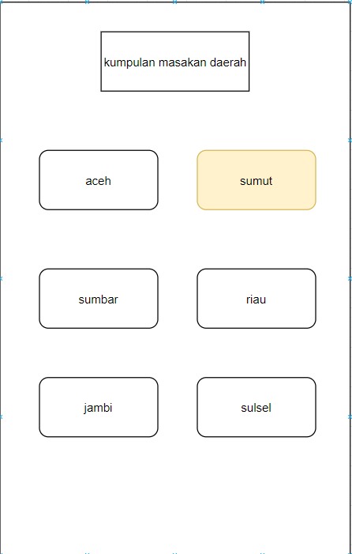

1. *disini kita ingin memilih resep dari provinsi sumatera utara.*

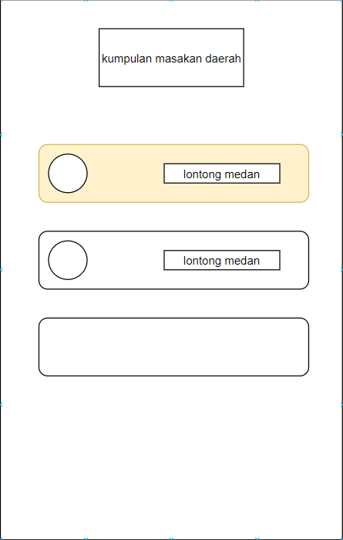

1. *diatas merupakan tampilan resep makanan dari daerah sumatera utara, disana ada lontong medan jika kita klik maka akan muncul tampilan seperti dibawah ini.*

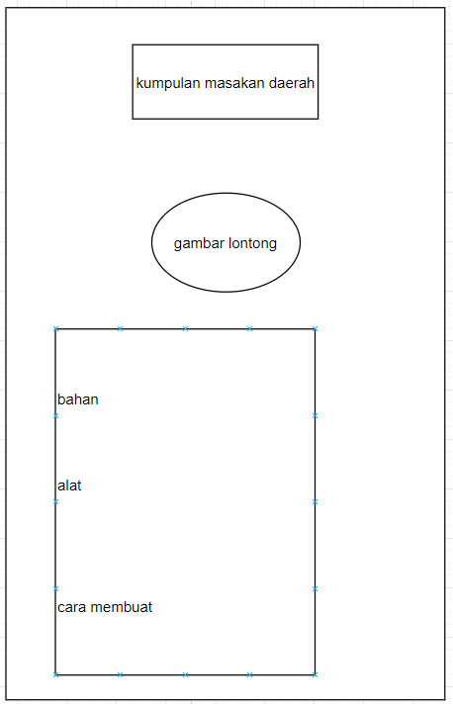

1. *berikut tampilan dari resep lontong medannya selamat mencoba.*

*Admin:*

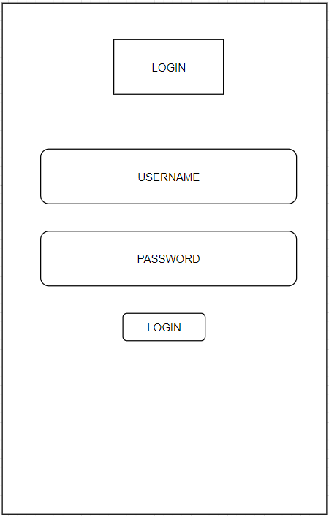

1. *disini admin harus login dulu sebagai admin.*

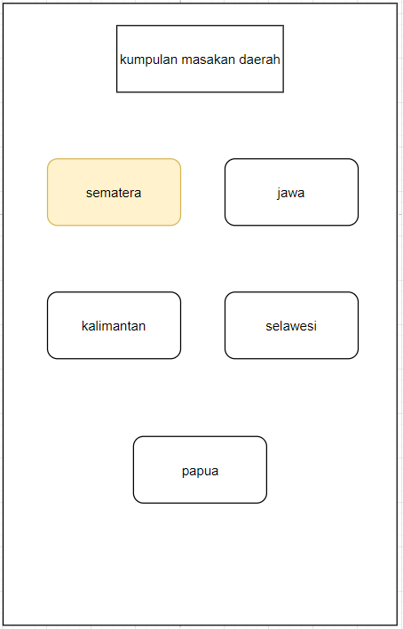

1. *berikut tampilan halaman adminnya, dimana jika kita klik sumatera dan akan muncul nama nama provinsi didalam pulau sumatera.*

*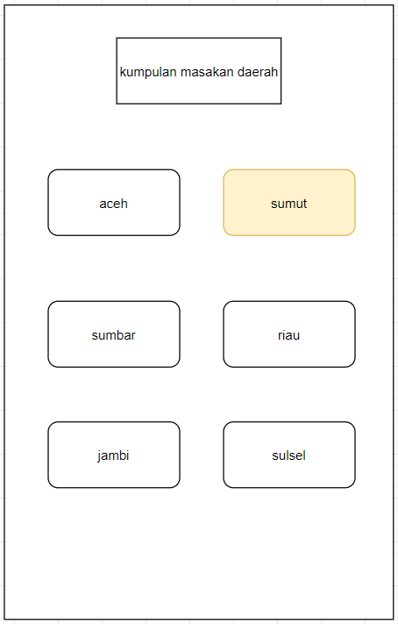.*

1. *Berikut kumpulan nama provinsi berdasarkan pulau tadi, nah jika kita klik mana nantiknya akanmuncul resep berdasarkan provinsi tersebut.*

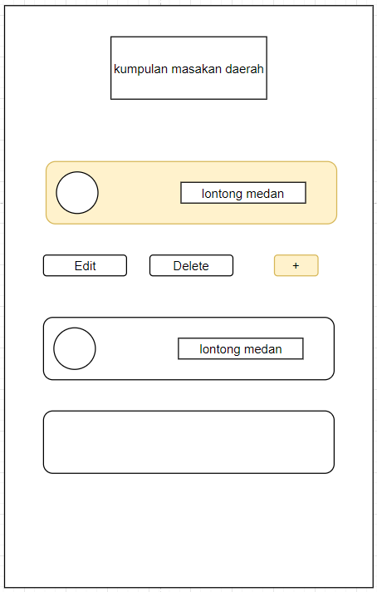

1. *Ini merupakan list kumpulan masakan daerah sematera utara, misalnya ada lontong medan, untuk admin bisa edit data delete dan tambah data.*

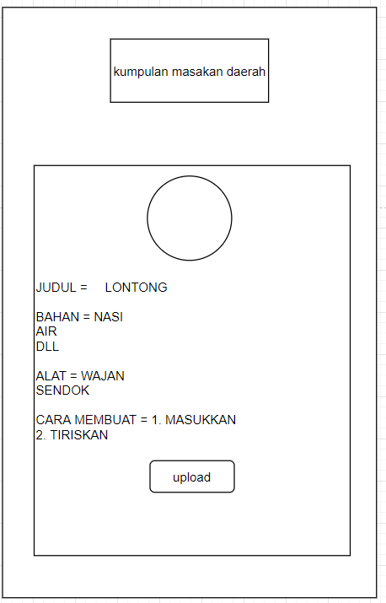

1. *Disini saya menambah data lontong medan lalu klik upload maka nantik akan muncul datanya.*

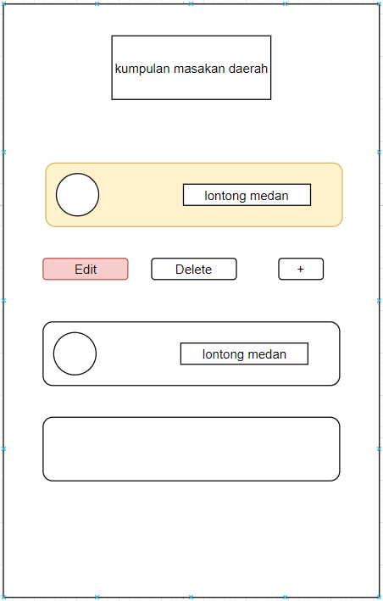

1. *Jika kita klik edit disini kita bisa edit data bahan alat cara memasak dan gambarnya.*

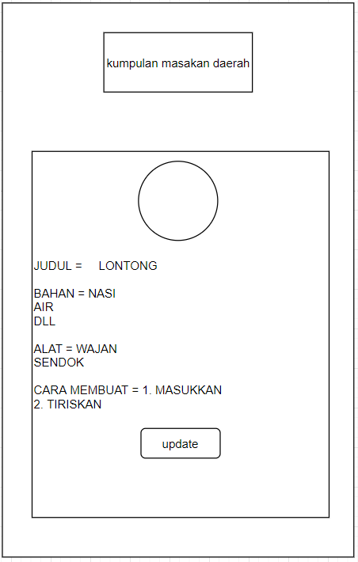

1. *Berikut ini tampilan edit datanya.*

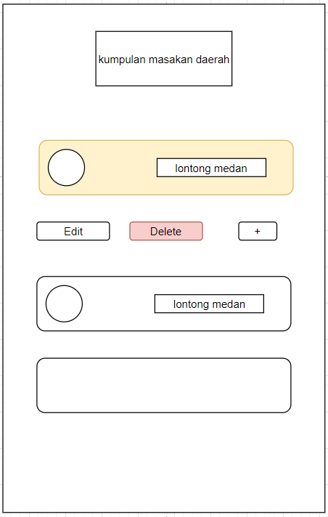

1. *Jika kita klik delete maka data langsung terhapus.*

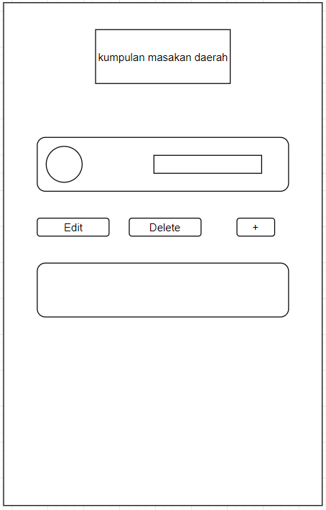

1. *Berikut tampilan data setelah dihapus.*

## **1.3** **Usecase Diagram**

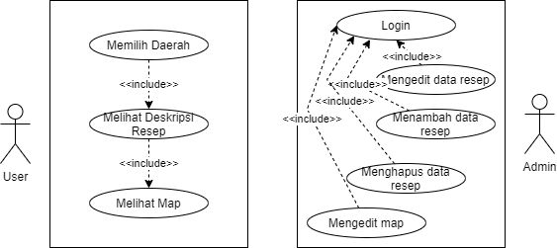

## **1.4** **Timeline dan Pembagian Kerja**

|  |  |  |  |  |
| --- | --- | --- | --- | --- |
| No | Pekerjaan | Bulan November s/d Bulan Desember | | PIC |
| 1 | Membuat deskripsi aplikasi, proses bisnis dan usecase diagram | 28 November 2020 | Minggu 1 | Ali, Cindy, Farhan, Ninis |
| 2 | Mengerjakan revisi deskripsi, memperbaiki proses bisnis (block diagram) hasil kemarin | 4 Desember 2020 | Minggu 2 | Cindy |
| 3 | Memperbaiki Usecase diagram | 4 Desember 2020 | Minggu 2 | Farhan |